
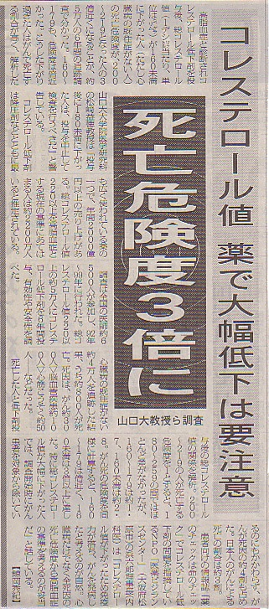
２００１年８月２３日
（木曜日）

【要旨】
・高脂血症と診断され、コレステロール低下剤を投与した人で、コレステロール値が１６０未満に
下がった人（心臓病の既往症がない人）の死亡率は、２００～２１９になった人の３倍、１６０～
１７９になった人も２倍。ガンで死亡するケースが多い。
・過去５万人、６年間の追跡調査で判明
・「投与後に１８０未満に下がった人は投与を中止して検査を行うべき」
（山口大学大学院医学研究科 松崎 益徳 教授）
・コレステロール低下剤 ： 年間２，０００億円の売上
・総コレステロール値２２０以上 ： ２，２００万人（推定）
・心臓病の既往症がない約４万人を追跡調査
→ 約８００人（２％）が死亡（ガン約：３００人、脳血管疾患：約１００人、心筋梗塞：約５０人）
・死亡した人と低下剤投与後の総コレステロール値の関係
２００～２１９の死亡率を“１”
１８０～２５９ ： ほとんど差なし
１６０～１７９ ： 約１．７倍（ガン死の危険度：２倍）
１６０未満 ： 約２．８倍（ガン死の危険度：３倍）
・総コレステロール値が大幅に下がった人（調査開始時にがん患者を対象から除外）
→ ガンが死因の約４割（日本人のガンによる死亡率は約３割）
・「コレステロール値が下がったため免疫力が落ち、ガンを発病したと考えるのが自然。心臓病
だけでなく全死因の死亡危険度から高脂血症の基準を考えるのが妥当」
（医薬ビジランスセンター[ＮＰＯ] 浜 六郎 理事長）

【調査】 ： 全国の医師約６，５００人
１９９２年～１９９９年まで実施
総コレステロール値２２０以上にコレステロール低下剤を６年間投与

【記事】

2001年08月23日

高脂血症 ： コレステロール値、極端に下がると 死亡危険度３倍

高脂血症と診断されコレステロール低下剤を投与後、総コレステロール値（１デシリットル当たりのミリグラム）が１６０未満に下がった人（ただし心臓病の既往症がない人）の死亡危険度が、２００～２１９となった人の３倍近くになることが、約５万人の６年間追跡調査で分かった。１６０～１７９も、危険度は倍近かった。こうした下がり過ぎた人はがんで死亡する割合が高く、解析した山口大大学院医学研究科の松崎益徳教授は「投与後に１８０未満に下がった人は、投与を中止して検査を行うべきだ」と警告している。

コレステロール低下剤は降圧剤などともに最も広く使われている薬の一つで、年間２０００億円以上の売り上げがある。総コレステロール値２２０以上を高脂血症とする現在の基準にあてはまる人は約２２００万人いると推定されている。

調査は全国の医師約６５００人が参加し、９２年～９９年に行われた。総コレステロール値２２０以上の約５万人にコレステロール低下剤を６年間投与、有効性や安全性を調べた。
心臓病の既往症がない約４万人を追跡した結果、うち約８００人が死亡。死因は、がん約３００人▽脳血管疾患約１００人▽心筋こうそく約５０人――などだった。

死亡した人と低下剤投与後の総コレステロール値の関係を解析。２００～２１９の人が死亡する危険度を１とすると、１８０～２５９の間ではほとんど差がなかったが、１６０～１７９は約１・７、１６０以下は約２・８。がん死の危険度を同様に計算すると、１６０～１７９は倍近く、１６０以下は３倍以上に達した。特に総コレステロール値が大幅に下がった人では、調査開始時にがん患者を対象から除いているのにもかかわらず、がんが死因の約４割も占めた。日本人のがんによる死亡の割合は約３割。

コレステロールの値と病気について、心臓病の危険度は２４０以上で上昇し、日本動脈硬化学会は２４０以上を高脂血症とする基準案を示している。しかし、今回の調査でがん死の危険度は２４０～２５９が最小だったため、全死因を合計した死亡危険度が上昇するのは２６０以上となり、どこから「病気」と判断すべきか議論も出そうだ。
患者向けの情報誌「薬のチェックは命のチェック」でコレステロール低下剤の問題を指摘しているＮＰＯ「医薬ビジランスセンター」（大阪府松原市）の浜六郎理事長（内科医）は「調査開始時にがん患者を対象から除いており、コレステロール値が下がったため免疫力が落ち、がんを発病したと考えるのが自然。心臓病だけでなく全死因の死亡危険度から高脂血症の基準を考えるのが妥当だ」と話している。 【鯨岡秀紀】

［毎日新聞８月２３日］ ( 2001-08-23-03:01 )

